بسمه تعالي

سازمان زمين شناسي کشور
گروه اکتشافات ذخايرغير فلزي

بررسي هاي زمين شناسي معدني واکتشافات نيمه تفضيلي
کانسار سلستيت کوه طلحه
(منطقه قلعه سردار وارمين )

توسط :
احمد نبيان
ناصر سعدالدين
کاظم مهمان نوازان
با همکاري : ناصر صالحي نيا

فهرست مطالب صفحه

1- مقدمه 1

2- موقعيت 2

3- کارهاي انجام شده قبلي و خلا صه اي از موقعيت زمين 2
شناسي منطقه
4- شرح کارهاي اکتشافي 4
- بخش مرکزي ( بلوک I ) 4
- کيفيت 5
- محاسبات ذخيره 9
الف- ضخامت متوسط 9
ب- مساحت قابل بهره برداري 10
- بخش غربي (بلوک I I ) 13
- بخش شرقي ( بلوک I I I) 14
5- اند يس سلس تيک سياه کوه 18
ضمائم :

- نقشه شماره 1 2 مکرر
- شکل شماره 1 3 مکرر
- شکل شماره 2 3- مکرر 1
- نقشه شماره 2 3- مکرر 2
- نقشه شماره 3 
- نقشه شماره 4 
- شکل شماره 3 15 مکرر
- شکل شماره 4 15- مکرر 1
- نقشه شماره 5 19- مکرر
- شکل شماره 5 19 مکرر 1

مقد مه

در چهارچوب قرار داد 73105 ، طرح مطالعات زمين شناسي معدني ناحيه انارک ، منعقد ه بين سازمان زمين شناسي کشور و شرکت تکنواکسپورت شوروي طي سالهاي1971 تا 1978 انجام پذيرفت، يک بررسي و مطالعات پي جوئي و مقدماتي توسط شرکت فوق درمنطقه قلعه سردارو گورچه برنجي ناحيه انارک بر روي آثارمعدني سلستيت اين نواحي انجام گرفته است. نتايج حاصل از اين بررسي ها در گزارش شماره10 تکنو اکسپورت تحت عنوان ذ يل ارئه گرديده است.
Detailed Geological prospecting in Inarak area (central Iran).
Report No. 10 1982 Qaleh sardar andGurecheh- ye Berenj locatities.

بررسي ها و پي جوئي انجام شده برروي آثار معدني سلستيت در مناطق فوق در اشل نقشه هاي اکتشافي زمين شناسي20000: 1 انجام شده است البته در ناحيه گورچه برنجي برداشت هاي بزرگ مقياس 5000 : 1 نيز انجام گرفته است.

بررسي نتايج حاصل از اين مطالعات برمبناي مطالب ارائه شده درگزارش شماره10نشان داد که ناحيه قلعه سردار از نظر پتانسيل معدني ازشرايط مناسب تري برخوردار بوده و جهت مشخص شدن توانائي معدني و امکانات بهره برداري و همچنين محاسبه دقيق ذخيره قابل بهره برداري اين کانسار لزوم انجام يک بررسي دقيق تر بر روي آن آشکار گرديد .
لذا سازمان زمين شنايي برآن شد که يک بررشي اکتشافات نيمه تفضيلي در ناحيه قلعه سرداربرروي مناطق با پتانسيل افق معدني مورد بحث انجام دهد.دراين رابطه گروه اکتشافي بخش ذخاير غير فلزي سازمان در بهمن ماه سال 1365 بمدت حدود يک ماه در منطقه مستقرو اقدام به انجام بررسيهاي مورد نظر بر روي مناطق داراي پتانسيل معدني از افق سلستيت کوه طلحه نمود که گزارش حاضر نتايج اين بررسي ها ميباشد.
موقعيت :
محل مورد مطالعه در حدود 130 کيلومتري جنوب شرقي شهرستان ورامين در- منطقه اي به نام قلعه سردار و در دامنه جنوبي کوه طلحه قرار گرفته است.موقعيت جغرافيايي محل مورد مطالعه در نقشه شماره 1 (نقشه توپو گرافي 250000 : 1 کوه گوگرد ) مشخص گرديده است.
از دو طريق ميتوان به منطقه دست يافت، اولي از شمال و از طريق ورامين است که يک جاده بطول حدود 130 کيلومتر اين منطقه را به شهرستان ورامين متصل مي نمايد.
اين جاده متعلق به فعال استرانسيوم نخجير است که سنگ استخراجي اين معدن از –طريق اين جاده و ايستگاه راه آهن ورامين به مرز جلفا حمل مي شود .منطقه مورد مطالعه درحدود 18 کيلومتري جنوب شرق معدن فعال استرا نسيوم نخجير قرار گرفته که توسط يک جاده درجه3 مي توان از معدن به منطقه رسيد.
راه دوم دستيابي به منطقه مورد مطالعه(قلعه سردار ،کوه طلحه) از جنوب شهرستان نطنز است که از طريق دهکده امامزاده آقا علي عباس با جاده اي درجه 3 به طول 230 کيلومترمي توان به منطقه رسيد.راه اول بسيار نزديک تر بوده و به دليل فعال بودن معدن استرانسيون و تردد زياد کاميون حمل سنگ، از کيفيت خوب برخوردار بوده و راه اصلي رسيدن به منطقه مورد مطالعه مي با شد.

کارهاي انجام شده قبلي :و خلاصه اي از موقعيت زمين شناسي منطقه
آثار معدني استرانسيوم (سلستيت ) منطقه قلعه سردار بصورت يک افق معدني به طول تقريبي13 کيلومتر در يال جنوبي کوه طلحه ناحيه قلعه سردارو در يال شمال شرقي سنکلينال بزرگ ناحيه قرار گرفته است . افق مورد بحث در بخش تحتاني سازند قم (60 متر بالاتر از قاعده سازنده ) و در بين سري رسوبات متناوب مارن،مارن ژيپسيفر ، ژيپسو انيدريت و سنگ آهک واقع شده است . در 18 کيلومتري منطقه مورد مطالعه ودر همين افق معدني ،.

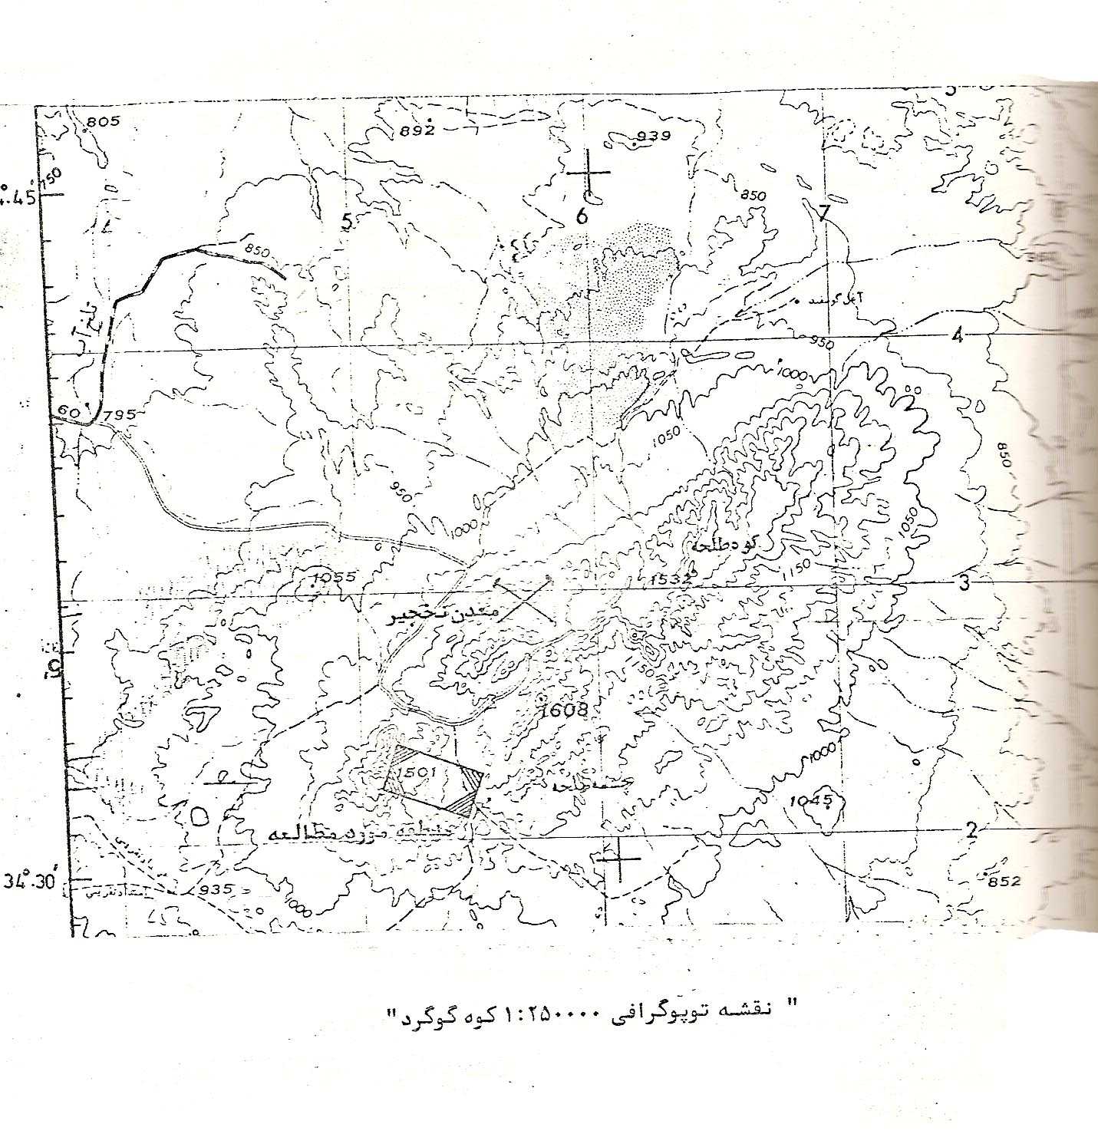

معدن استرانسيوم نخجير که در حال حاضر فعال ميباشد واقع شده است . اين معدن نيز بصورت يک افق معدني با ضخامت متوسط 5/2 متر در طول
2- 5/1 کيلومتر گسترش دارد که تشکيل بلوک هاي قابل استخراج با ذخيره اي معادل 2 تا 3 مليون تن معدن نخجير را داده است. عيار سنگ حدود 92 درصد کاني سلستيت ميباشد که بعد از سنگ جوري تا 94 درصد نيز ميرسد.
ستون زمين شناسي شکل شماره 1موقعيت استراتي گرافي افق سلستيت کوه طلحه را نشان ميدهد. شکل شماره 2بخشي از نقشه زمين شناسي افق معدني مورد بحث و شرح ليتو لوژي بخشهاي مختلف افق معدني را ارائه مي نمايد.
نقشه شماره 2 بخشي از نقشه زمين شناسي معدني ناحيه مورد مطالعه ميباشد که توسط شرکت تکنو اکسپرت تهيه شده و در آن موقعيت زمين شنا سي افق معدني مورد بحث در طول منطقه گسترش خود را نشان ميدهد. همانگونه که از مقطع زمين شناسي معدني افق(شکل شماره 2) مشهود است، آثار سلسيت در اين ناحيه از دو لايه روئي و زيرين تشکيل يافته که موقعيت استراتيگرافي و ضخامت و مشخصات اين دو لايه در شکل شماره 2 مشخص گرديده است. لايه هاي استرانسيوم در طول گسترش افق به صورت جانبي به انيدرريت و ژيپس تبديل ميگرداند. (نقشه شماره 2 )و بعلاوه ضخامت لايه ها در طول افق بسيار متغير است .
شرح کامل زمين شناسي ،استراتيگرافي ،تکتونيک ،مينرالوژي ،برررسي هاي ژئوشيميائي و ژئوفيزيکي و غيره در متن گزارش شماره 10 تکنواکسپورت به تفضيل ارائه شده است .به همين دليل در اين گزارش از بحث بر روي زمين شناسي کانسار احتراز شده و صرفا"به بررسي وضعيت معدني ، شرايط استخراج و بهره برداري و همچنين کيفيت و ذخيره قابل بهره برداري که هدف اصلي اين بررسي ها بوده است پرداخته مي شود.
از نظر مشخصات معدن شناسي همان گونه که ذکر گرديد افق معدني مورد بحث در طول گسترش خود (13 کيلومتر) از نظر ضخامت بسيار متغير بوده و به علاوه به صورت جانبي در بعضي مناطق به ژيپس و ايدريت تبديل مي گردد. با در نظر گرفتن ضخامت،

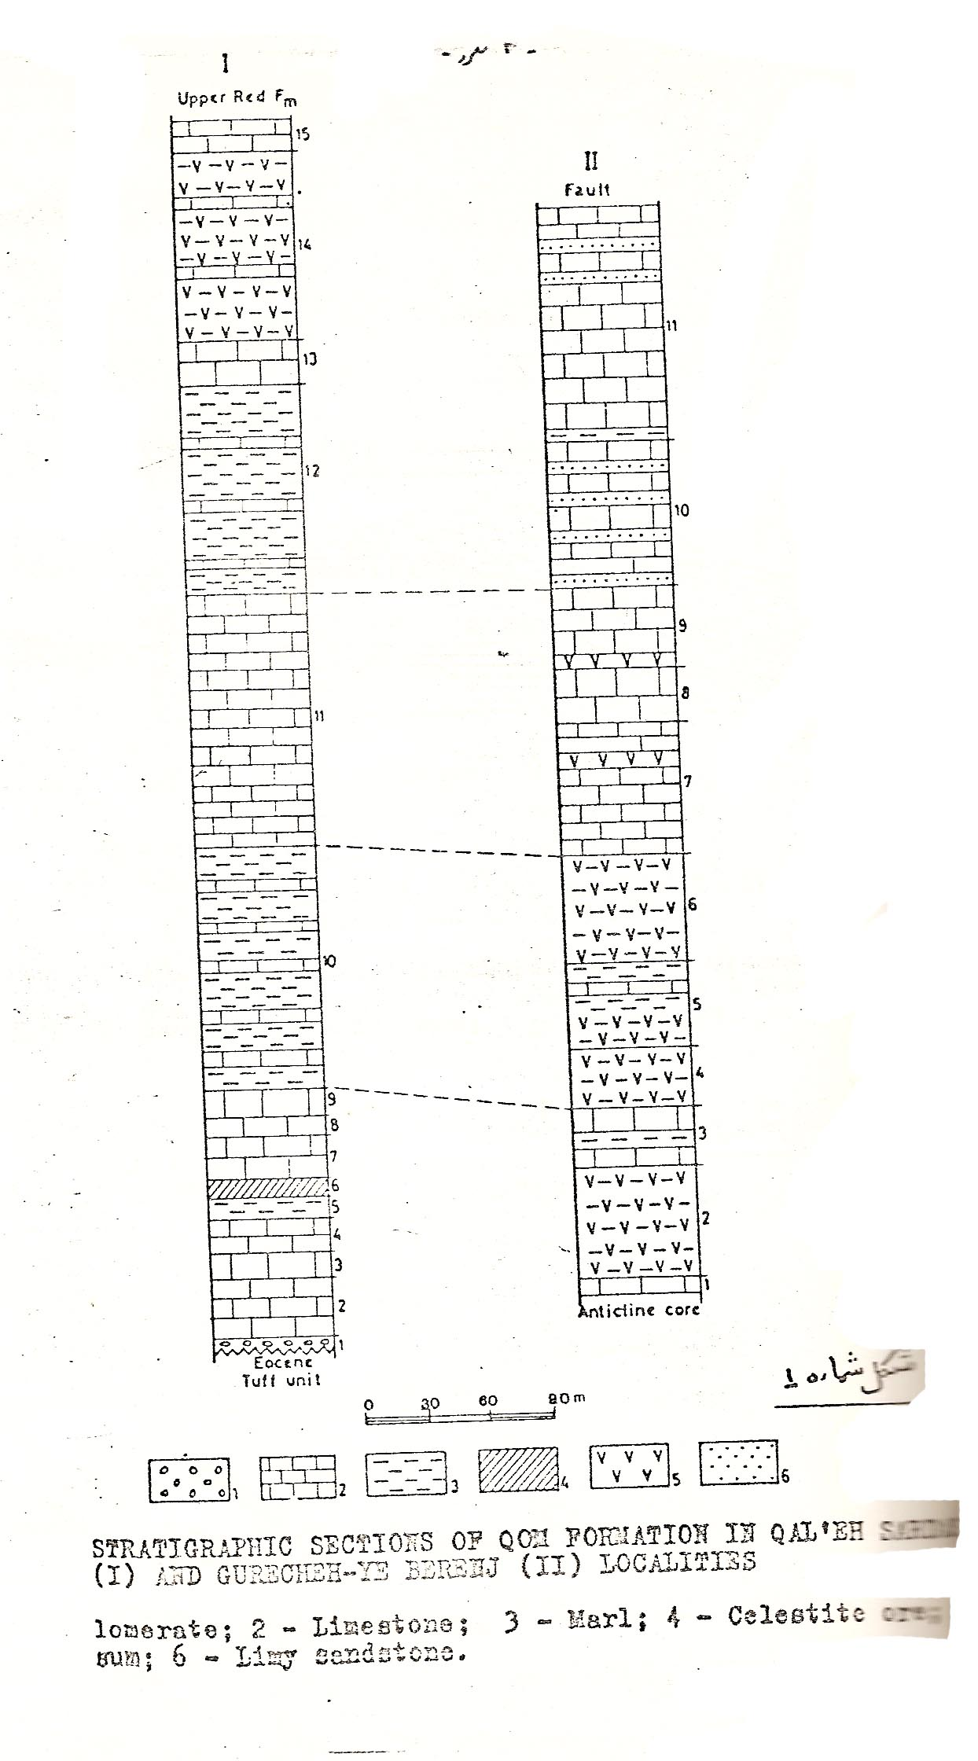
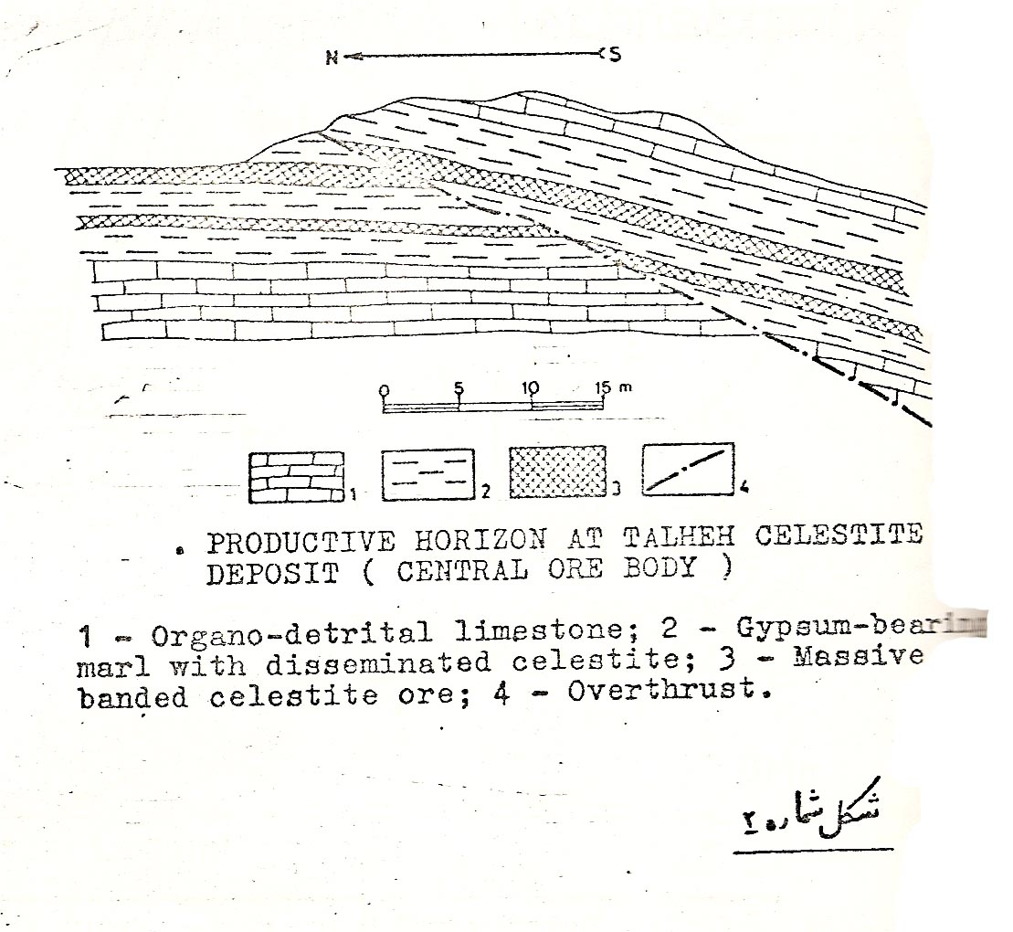

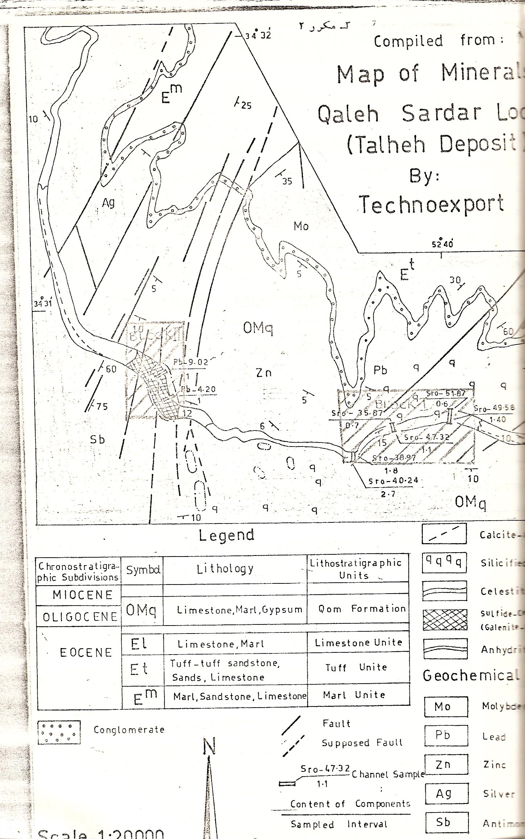
کيفيت و شرايط بهره برداري از نظر معدني افق مورد بحث در چهار بخش داراي شرايط مناسبتري ميباشد که توسط کارشناسان تکنواکسپورت بخشهاي مرکزي، غربي ،شرقي و بخش جنوب شرقي نامگذاري شده اند. سه بخش اول دريال شمالي سنکلينال اصلي (افق معدني مورد مطالعه )و بخش چهارم در جنوب شرقي منطقه مورد مطالعه و در يال جنوبي سنکلينال اصلي بيرون زدگي يافته است.
موقعيت دو بخش اول که مورد مطالعه نيمه تفضيلي اين گروه قرار گرفته است در نقشه شماره 2 با عنوان بلوک I و بلوکI I مشخص گرديده است.و موقعيت بلوکهاي I I I وI v بدليل آنکه نسبت به بلوکهاي ذکر شده داراي اهميت کمتري بوده اند مشخص نگرديده است.
شرح کارهاي اکتشافي :
- (بخش مرکزي )بلوک I
اين بلوک که در بخش مرکزي افق معدني قرار گرفته است بدليل گسترش بيشتر خود نسبت به بلوکهاي ديگر و همچنين ضخامت بيشتر لايه ي استرانسيوم ، مورد بررسي بيشتري نسبت به بلوک هاي ديگر قرار گرفته است. از محدوده گسترش افق معدني در اين بلوک 1 نقشه توپوگرافي و زمين شناسي معدني به مقياس 1000: 1 با بهره گيري از دستگاه نقشه برداري تهيه گرديده است (نقشه شماره 3 ) در اين نقشه سعي شده است که کليه اطلاعات زمين شناسي معدني ، کيفيت و ذخيره و شرايط بهره برداري در خود نقشه نمايش داده شود بطوري که با بررسي دقيق اين نقشه حتي بدون مراجعه به متن گزارش ميتوان به موقعيت زمين شناسي و معدني اين کانسار دست يافته و اطلاعات لازم را به دست آورد.
افق معدني همان گونه که از ستون استراتيگرافي شکل شماره 1 و نقشه شماره 3 مشخص ميباشد از دو لايه زيرين و بالائي تشکيل يافته است که از نظر کيفيت و ضخامت لايه بالائي از اهميت بيشتري برخوردار ميباشد.
پروفيل هاي زمين شنا سي معدني رسم شده در روي اين نقشه با استفاده از متداول هاي ترسيمي

دفتري و اندازه گيري هاي متعدد شيب و امتداد در صحرا و تجزيه و تحليل هاي صحرائي و دفتري رسم شده است ضخامت روباره لايه معدني در پروفيل هاي رسم شده دقيق نبوده و صرفا"بر مبناي اطلاعات سطحي مثل اندازه گيري هاي متعدد شيب و تشخيص و تعقيب استراکچرهاي محلي و کارهاي دفتري بوده است. جهت تشخيص عمق لايه معدني در نقاط مختلف منطقه يا به عبارت ديگر تشخيص ضخامت لايه هاي روباره اي(مارنهاي ژيپسيفر و آهک )لازم مي شود. چندين حفاري کم عمق توسط دستگاه حفاري مغزه گيري انجام گيرد که فلا" به دليل اهميت نسبتا"کمتر اين معدن نسبت به معدن در حال استخراج نخجير در اين مرحله از مطالعات انجام اين حفاري در اولويت تشخيص داده نشده است.

کيفيت:
جهت مشخص شدن کيفيت دو لايه و تغييرات جانبي در هر لايه در کل منطقه گسترش لايه هاي معدني در اين بلوک جمعا"10 نمونه گرفته شده است که هر نمونه از ضخامت لايه بصورت ناوداني (CHANNEL SAMPLING ) گرفته شده است . بعبارت ديگرهر نمونه ا ز کل ضخامت لايه گرفته شده است. محل نمونه هاي رفته شده(ترانشه هاي نمونه- برداري)دقيقا"بر روي نقشه شماره 3 مشخص گرديده است. بطوريکه ملاحظه ميشود:
نمونه هاي AN-1 ، AN-2 ، AN4 ، AN5 ، AN7 ، AN-9 ، AN-23 مربوط به لايه فوقاني بوده و نمونه هاي شماره AN-6 ،AN-8 ، AN- 10
از لايه تحتاني سلستيت گرفته شده است .
کليه نمونه هاي گرفته شده جهت تععين درصد 203 fe ، sro مورد تجزيه شيميايي قرار گرفته و جهت مشخص شدن وضعيت مينرالوژيکي همگي آنها مورد – شناسائي مينرالوژيکي بوسيله اشعه قرار گرفته اند . نتايج حاصل از آناليز شيميائي و–

مينرا لوژيکي نمونه ها در جدول ارائه شده بر روي نقشه شماره 3 مشخص گرديده است .بطوري که ملاحظه مي شود درصد سولفات استرانسيوم موجود در لايه فوقاني از 32 . 65
) SRO -36.85) تا 81.52 SRO- 45. 99)) و در لايهتحتاني از 19.14 ( sro-10.8) تا 30.03 ( sro -21.9)متغيير است. ( لازم به توضيح است که اعداد مربوط به درصد سولفات استرانسيوم نتيجه حاصل ضرب مقدار درصد sro در ضريب ثابت 1.7726 ميباشد ) و تغييرات جانبي آن بر مبناي اين نمونه برداري تابع قانون بندي خاصي نبوده و نميتوان مناطق کم عياررا نسبت به مناطق پر عيار تفکيک نمود.
بر مبناي بررسي هاي مينرالوژيکي ، عمده ناخالصي هاي موجود دراين معدن کاسيت و دولوميت و کوارتز بوده که بر مبناي تغييرات عيار در آنها ميزان اين ناخالصي ها متغيير است .
در بررسي هاي مقدماتي که شرکت تکنو اکسپورت بر روي اين بلوک انجا م داده است (گزارش شماره 10 شرکت تکنو اکسپورت ) ( نقشه شماره 2) در امتداد سه مقطع و در هر مقطع دو نمونه به صورت ناوداني ازضخامت لايه هاي سلستيت اين بلوک يکي از لايه فوقاني و ديگري از لايه –تحتاني گرفته شده است که بر اين مبنا جمعا" 6نمونه گرفته و عيار متوسط لايه تحتاني را 41.03 و لايه فوقاني را 44.28 بدست آورده است .

" مقايسه جدول آنا ليز شيميائي نمونه هاي گرفته شده توسط شرکت تکنو اکسپورت و سازمان
زمين شنا سي"
Lower celestite bed
serial | sample  No | thickn  ess | Sro % | Thic kness  × sro | Average  grod | institute
1 | E -10/1  14 | I.4 | 38.97 | 56 ،54 | 41.39 % | Tec hnoexport
2 | E -34/1  14 | 0.7 | 35.87 | 25.11 | 41.39 % | Tec hnoexport
3 | E-37/ 1 14 | 0.6 | 51.87 | 31.12 | 41.39 % | Tec hnoexport
4 | A.N 6 | 0.4 | 21.91 | 8.76 | 14.86 % | Geological  Survey of  Iran
5 | A.N 8 | 0.6 | 10.8 | 6.48 | 14.86 % | Geological  Survey of  Iran
6 | A.N 10 | 0.5 | 14.11 | 7.05 | 14.86 % | Geological  Survey of  Iran
Upper celestite bed

1 | E -10/2  14 | 2.7 | 40.24 | 108.65 | 44.28 % | Techno export
2 | E -34/2  14 | 1.1 | 47.32 | 52.05 | 44.28 % | Techno export
3 | E-37/2  14 7 | 1.4 | 49.68 | 69.55 | 44.28 % | Techno export
4 | A.N 1 | 1.2 | 41.88 | 50.25 | 43.35 % | Geological Survey of Iran
5 | A.N 2 | 0.7 | 36.85 | 25.79 | 43.35 % | Geological Survey of Iran
6 | A.N 3 | 1.4 | 43.50 | 60.90 | 43.35 % | Geological Survey of Iran
7 | A.N 4 | 1.05 | 45.21 | 47.47 | 43.35 % | Geological Survey of Iran
8 | A.N 5 | 0.7 | 43.84 | 30.69 | 43.35 % | Geological Survey of Iran
9 | A.N 7 | 1.15 | 39.00 | 44.85 | 43.35 % | Geological Survey of Iran
10 | A.N 9 | 1.50 | 44.91 | 67.36 | 43.35 % | Geological Survey of Iran
11 | A.N 23 | 2.50 | 45.99 | 114.97 | 43.35 % | Geological Survey of Iran

نظر به اينکه در معدن در حال بهره برداري نخجير، در حين استخراج تا حدودي سنگ جوري و استخراج انتخابي اعمال ميگردد لذا با همان روش استراج و سنگ جوري از لايه فوقاني اين بلوک نيز يک نمونه تکنولوژيکي به وزن 2074 کيلوگرم توسط شرکت تکنواکسپورت گرفته شده است که بعد از خرد کردن تا حدود 1/0 متر عمل سنگ جوري قطعات ، با روش –معمول در معدن نخجير انجام شده است . نمونه گرفته شده به متدد فوق داراي 52.5 درصد SRO بوده است که بنظر کارشناسا ن شوروي از نظرمصرف در صنعت توليد کربنات استرانسيوم ، اين ميزان خلوص داراي خصوصيات استاندارد بوده و بيش از اين مقدار سنگ جوري ، اوليه ، انجام کانه آرائي بيشتر لزومي ندارد . درصد ناخالصي ها نيز که اغلب بصورت کربنات کلسيم دولوميت يا کوارتز ميباشد حدود 2درصد بوده که بيشتر از حد مجاز نميباشد، شرح کامل نتايج حاصل از بررسي هاي تکنولوژيکي بر روي اين نمونه شاخص در –گزارش شماره 10 تکنو اکسپورت ارائه شده است .
بررسي نتايج حاصل از نمونه برداريهاي انجام شده (جداول فوق ) نشان ميدهد که عيار محاسبه شده جهت لايه تحتاني توسط شرکت تکنواکسپورت و سازمان زمين شناسي کشور اختلاف فاحشي داشته و قابل مقايسه با يکديگر نيستند . نظر به اينکه محل نمونه برداري دوارگان – متفاوت بوده است ، اين اختلاف در عيار بدست آمده ميتواند احتمالا" ناشي از تغييرات عيار لايه بصورت جانبي در نقاط مختلف باشد . ولي بنظر تهيه کنندگان گزارش حاضر،بر مبناي مشاهدات صحرائي و ماکرسکوپي نمونه هي ، عيار بدست آمده توسط کارشناسان سازمان زمين شناسي به واقعيت نزديکتر است .
در مورد لايه فوقاني بدليل نزديکي عيار متوسط محاسبه شده توسط دوارگان ، ميتوان توسط دو عدد را به عنوان عيار متوسط لايه فوقاني اين بلوک قبول نمود .
( اختلاف دو عيار متوسط محاسبه شده ( 0.9 درصد ) را ميتوان ناشي از تغيير عيار لايه بصورت جانبي و خطاي آزمايشگاه دانست) .
بعبارت ديگر بر مبناي نمونه برداري هاي انجام شده عدد ) 43.82 اين عدد ميانگين عيار متوسط بدست آمده توسط شرکت تکنواکسپورت و سازمان زمين شناسي ميباشد ) را ميتوان بعنوان عيار متوسط ( درصد sro ) لايه فوقاني بلوک شماره I معدن سلستيت کوه طلحه ارئه نمود .
محاسبات ذخيره
محاسبات ذخيره با استفاده از روش پلانيمتري در مورد دو لايه مورد بحث انجام شده است که شرح روش محاسبه ذخيره و محاسبات مربوط به در نقشه 3 ارائه شده است.
جهت محاسبه ذخيره با اين روش لازم ميبود در بلوک مورد بحث دو پارامتر دقيقا" مشخص گردد اول ضخامت متوسط لايه معدني قابل بهره برداري در کل منطقه قابل بهره برداري گسترش بلوک در هر لايه و دوم مساحت قابل بهره برداري لايه ها.
الف- ضخامت متوسط ^{m} h
ضخامت لايه ها در محل پروفيلهاي نمونه برداري در يعضي موارد بدليل اينکه بخشي از سطح لايه فرسوده شده بود کمتر از اندازه واقعي آن ميباشد. بطوري که در محل نمونه – برداري A.N-10,A.N–6 از لايه زيرين ، کمر بالاي لايه مشخص نبوده و ضخامت هاي نمونه – گيري شده کمتر از ضخامت واقعي لايه است. در محل نمونه AN-8 نمونه گيري از کمر پائين تا کمر بالا انجام شده و ضخامت نمونه گيري شده با ضخامت واقعي لايه برابر است .
و در محل نمونه برداري AN-9 , AN-7 , AN-5 , AN-4
لايه فوقاني ، نيز کمر بالاي لايه بدليل فرسايش سطح لايه مشخص نبوده و ضخامت هاي نمونه گيري شده کمتر از ضخامت واقعي لايه است ولي در محل هاي نمونه گيري شماره , AN-1 AN-2 , AN-23 , AN-3 بدليل مشخص بودن کمر بالاي لايه ، - نمونه برداري در کل ضخامت آن انجام گرفته است.
بطور کلي بر مبناي ضخامت لايه ها در محل نمونه برداري ها و اندازه گيريهاي صحرائي در ساير نقاط ف بطور متوسط ضخامتي برابر 0.6 متر جهت لايه زيرين و ضخامتي برابر 1.5 متر جهت لايه فوقاني ميتوان ارائه نمود. ولي بدليل مسائل استخراجي ضخامت قابل استخراج لايه فوقاني در مهاسبات ذخيره برابر 1.2متر در نظر گرفته شده است.
ب- مساحت قابل بهره برداري ^{M2} S
در قسمت وسيعي از بخش شمالي بلوک سطح لايه بيرون زدگي وسيعي داشته و بخشي از سطح لايه فرسوده شده و بخش باقيمانده نيز آلودگي سطحي يافته است .لذا اين بخش را نميتوان در محاسبات ذخيره در نظر گرفت( نقشه- زمين شناسي بلوک وپروفيلهاي زده شده گوياي مطلب است- نقشه شماره 3) ماده معدني قابل بهره برداري در اين بلوک صرفا" آن بخش از لايه ها ميباشد که در زير لايه هاي مارن وآهک روباه اي مدفون بوده و وجود روباه باعث جلوگيري از فرسايش سطح و کاهش ضخامت قابل استخراج لايه و جلوکيري از آلودگي سطحي شده است. بعبارت ديگر لايه هاي سلستيت در اين بلوک صرفا" در محلهائي که در زير روباه سطحي مدفون شده است از نظر ضخامت و کيفيت قابل بهره برداري است. لذا بدليل فوق حد شمالي قابل بهره برداري لايه ماده معدني در اين بلوک کنتاکت لايه هاي سلستيت با لايه هاي مارني روباه
( OVER BURDEN) در نظر گرفته شده است.
در نواحي جنوبي بلوک ، حد قابل بهره برداري با در نظر گرفتن ضخامت روباه محدود شده است که اين حد بر روي نقشه شماره 3 دقيقا" مشخص گرديده است از اين محدود بطرف جنوب با اينکه لايه هاي ماده معدني نيز در زير روباه گسترش دارند ولي بدليل افزايش ناگهاني ضخامت روباه، در محدوده قابل بهره برداري قرار نگرفته اند.
حد شرقي و غربي بلوک قابل بهره برداري بر مبنلي گسترش جانبي ماده معدني و ضخامت روباه مشخص شده است. بطوريکه افق معدني بطرف شرق بصورت تدريجي تبديل به ژيپس شده و به طرف غرب به زيريک روباه ضخيم ميرود.
به هرحال محدوده و مساحت قابل بهره برداري ماده معدنب دراين بلوک بصورت هاشوربرروي نقشه شماره 3 مشخص گرديده است.
"جداول روش محاسبات ذخيره در دو لايه فوقاني و تحتاني افق معدني سلستيت در بخش
مرکزي ( بلوک I ) "

Reserve calculato
Procedure , Planimetric method " "

X^{O} = average dip
S^{m} = Mapped area (area Progected into horizon ) sm² /Cosx Area not Progected into horizon = S
Density = d gr/^{cm3} V = s.h^{m.3} = volum
M = v.d^{mt} = Reserve
"Tonnage (waste, overburden) " لايه فوقاني "Tonnage (ore)"
------------------------------------------------------------------------------------
S = 127, 400 ^{m2} ^{m} H = 1.2^{m} H = 12.5 X = 10 º
D = 2.3 gr/cm V =1592, 500 S=130000 ^{m2} S =127400 ^{m2}
750 M =3,662, D = 3, 3 gr / cm³ V=156000 ^{m3}

^{mt} M =214, 500

لايه تحتاني
H = 2 ^{m} S = 127.400^{m2} H=0.5^{m} º X = 10
D = 2.3 gr/cm V = 254800 ^{m2} ^{m2} S = 130000 ^{m2} S = 127400
V=65000^{m3} d=3.3gr/cm³
M=586,040^{mt} M=214,500

توضيح آنکه برروي نقشه شماره3تنها ذخيره لايه فوقاني وتناژ باطله مارني روي آن محاسبه ودرج گرديده است.

درمحاسبه،ميزان تنا ژباطله روباره اي که بصورت مارن وآهک مارني بر روي ماده معدني قرار گرفته و براي استخراج ماده معدني ميبايست اين باطله نيز استخراج گردد لازم ميبود جهت تعيين ضخامت واقعي آن ، چندين حفاري مغزه گيري در نقاط مناسب بعمل آيد که اين حفاري هاي انجام نشده و لذا ضخامت باطله بر مبناي مشاهدات سطحي صحرائي و پروفيلهاي زمين شناسي معدني رسم شده در دفتر ، تخمين زده شده است که قطعا" بر مبناي اطلاعات صرفا" سطحي ، غدد تناژ باطله را بصورت تقريبي ميتوان اعلام نمود . بطوريکه ضخامت متوسط باطله بر روي لايه فوقاني 5/12 تر و ضخامت باطله روي لايه تحتاني که بعد از استخراج لايه فوقاني قابل بهره برداري ميباشد 2 متر در نظر گرفته شده است .
بر مبناي مطالب و محاسبات فوق در مورد مشخصات معدني بلوک مرکزي ميتوان چنين اظهار نظر نمود:
- بازاء استخراج 50/62/36 تن باطله ميتوان حدود 515 هزار تن ماده معدني با عيار متوسط
82 . 43 در صد sro معادل 67.77 درصد سلستيت از لايه فوقاني اين معدن – بهره برداري نمود که از نظر شباهت ماده معدني در اين معدن با معدن نخجير با احتمال زياد در اين معدن هم با اعمال يک مرحله سنگ جوري اوليه نظير آنچه که در معدن مز بور اعمال ميگردد ، ميتوان عيار ماده معدني عمل شده را به حدود بيشتر از 80 درصد رسانيد .
- در لايه تحتاني ، به دليل ضخامت کم (6/0 متر ) و عيار متوسط پائين (86.14 درصد معادل حدود
26 درصد سلستست ) ماده معدني از اهميت کمتر بر خوردار بوده و به دليل اينکه بدون کانه آرائي استفاده از اين لايه در صنعت توليد کربنات استرانسيم امکان ندارد لذا فعلا" بهره برداري از اين لايه نمي تواند مورد نظر باشد به حر حال اين لايه نيز بر مبناي محاسبات انجام شده داراي 500/214 تن ماده معدني با عيار متوسط 26 درصد سلستيت ميباشد که بهره برداري از آن بعد از استخراج لايه فوقاني و باطله روباره اي آن اکمکان پذير است.
البته بر روي اين لايه نيز باطله اي معادل 040 / 586 تن وجود دارد که اين ميزان باطله بر مبناي ضخامت 2 متر مارن بين دو لايه محاسبه شده است.
- درصورتيکه بهره برداري ازاين معدن درمد نظر باشد لازم است چند حفاري بطريق مغزه گيري در نقاط مناسب جهت مشخص شدن ضخامت باطله روباره اي در نقاط مختلف انجام گيرد تا بتوان يک برنامه ريزي صحيح استخراجي جهت اين معدن تدوين نمود.
- بخش غربي (بلوک ( I I
اين بخش در فاصله حدود 1 کيلو متري بخش مرکزي قرار گرفته است. طبقات با روند عمومي شمال غرب – جنوب شرق ، و شيب متوسطي حدود 8 درجه به سمت جنوب غرب بر روي - يکديگر قرار گرفته اند. گر چه در بعضي از نقاط در نتيجه عملکرد يک سري گساهاي با امتداد شمالي – جنوبي روند طبقات تغيير پيدا کرده است.
در اين بلوک از دو لايه زيرين و بالايي افق معدني سلستيت ، تنها لايه بالائي بيرونزد داشته که داراي گسترش طولي (شمالغرب – جنوب شرق )حدود 400 متر بوده و سپس از دو طرف به ژيپس وانيدريت تبديل ميشود بدليلدم گسترشزياد افق معدي ، نقشه تو پوگرافي از اين بخش تهيه نگرديد و تنها به زدن سه پروفيل زمين شناسي معدني توسط مترومپاس با فواصل حدود 200 متر از يکديگر و حفر چاله توسط کمپر سورو پيکور جهت تعيين ضخامت متوسط لايه و انجام نمونه برداري از ضخامت لايه اکتفا گرديد که کليه اين اطلاعات بر روي نقشه شماره 4 آورده شده است.
سه پروفيل زمين شناسي معدني ياد شده به ترتيب شماره از جنوب به شمال برداشت گرديده –است و همانطوريکه بر روي نقشه ملاحظه ميگردد بر روي هر پروفيل و در يک مکان مشخصي ( محل کنتاکت کمر بالا با لايه معدني ) چهار چاله توسط کمپرسور و پيکور حفر گرديد که مقاطع چاله ها در جلو هر پروفيل رسم شده است.
لازم به توضيح است که به دليل نبود وسائل لازم و يا برخورد با ژئود( فضاي خالي )هيچکدام از چاله هاي حفر شده تا کمر زير افق معدني ادامه نيافت، لذا ضخامتهاي نوشته شده (حداقل cm 65و حداکثر cm 155)در کنار مقاطع مبين ضخامت واقعي لايه روئي افق معدني نيست.
با توجه به ضخامتهاي بدست آمده ضخامت متوسط لايه بالائي افق معدني که در بخش غربي بيرون زد دارد1 متر بدست آمده است. جهت مشخص شدن کيفيت ماده معدني و تغييرات جانبي آنجمعا" تعداد 6نمونه به شماره A.N- 15-20 بطريقCHANNEL SAMPL ING برداشت گرديد که تمامي نمونه ها جهت تعيين مشخصات کيفي و کمي تحت آزمايشات مينرالو ژيکي و تجزيه شيميايي قرار گرفتند.
همان طور که بر روي نقشه شماره 4 ملاحظه ميگردد درصد سولفات استرانسيوم لايه فوقاني افق معدني از 66.86 ( درصد 37.72-sro ) تا 79.66 ( درصد (44.94 –sro متغيير بوده و عدد 34/40 را ميتوان – عيار متوسط ( درصد sro ) لايه فوقاني بلوکI I معدن سلستيت کوه طلحه ارائه نمود. طبق بررسي هاي مينرالوژيکي ، ناخالصي هاي ماده معدني عمدتا" کلسيت ، دولوميت ، کوارتز است و تغييرات جانبي آن تابع هيچگونه قانون مندي خاصي نيست.
جهت محاسبات ذخيره ماده معدني در بلوک I I و ميزان تناژ روباره که به صورت مرن و آهک مارني بر روي ماده معدني قرار گرفته است از همان روشي که در بلوک I ( متد پلانيمتريک ) استفاده شد ، استفاده گرديده است و اشکالاتي که در مورد بلوک I ذکر گرديد از جمله دقيق نبودن ميزان روباره محاسبه شده ، در اين بلوک نيز صادق است.
بهرحال بر مبناي محاسبات انجام شده ميتوان چنين اسحار نظر نمود که:
بازاء استخراج 000/035/2 تن بتطله ميتوان حدود 000/033 تن ماده معدني با عيار متوسط 34/40 (درصد sro ) از لايه فوقاني بخش غربي بهره برداري نمود. و با اين ترتيب با توجه به پائين تربودن عيار متوسط اين بلوک نسبط به بخش مرکزي ، بهره برداري از بخش غربي در درجات بعدي اهميت قرار ميگيرد.

- بخش شرقي ( بلوک I I I )
اين بخش در فاصله ي حدود 5/3 کيلومتري شرق بخش مرکزي (بلوک I ) قرار گرفته و مشتمل بر دو قسمت با فاصله ي حدود 5/1 کيلومتر از يکديگر ميباشد. تنها بر روي قسمت اول کار اکتشافي و مطالعاتي صورت گرفت و قسمت دوم که در فاصله اي برابر 5 کيلومتر از بخش مرکزي ( بلوک I ) قرار دارد بدليل اهميت نداشتن آن حذف گرديد .
روند عمومي طبقات در اين بخش شما ل شرقي- جنوبغربي و با شيب متوسطي حدود 14 درجه به سمت جنوب شرق ميباشد ،گسلهاي باروند شمال شرق- جنوبغرب باعث جابجائي در بعضي از نقاط اين بلوک گشته است.
افق معدني سلستيت مشتمل بر دو لايه زيرين و بالائي در اين بخش در طول حدود 300 متر بيرونزد داشته و سپس از دو طرف به ژيپس واندريت تبديل ميشود(لازم به توضيح است که افق معدني سلستيت در طول 300 متر گسترش خود نيز،در محلي به طول 50 متر تبديل به ژيپس ميگردد). از اين بلوک مانند بلوک غربي کوه طلحه بدليل عدم گسترش زياد افق معدني و نداشتن ضخامت مناسب، نقشه توپوگرافي تهيه نگرديد و به برداشت دو پروفيل زمين شناسي معدني (شکل هاي شماره3 و 4)، توسط متروکمپاس با فاصله حدود150 متر از يکد يگرو نمونه گيري از ضخامت لايه هاي زيرين و بالائي افق معدني بطريق CHANNEL SAMPLING اکتفا گرديد. ضخامت لايه زيرين از 5/0 متر تا 2/1 متر و ضخامت لايه فوقاني از 7/0 متر تا 4/1 متر متغيير است، ( در بخش شرقي همانند بخشهاي مرکزي و غربي بدليل فرسايش و از بين رفتن روباره مارني لايه بالائي افق معدني در امتداد شيب لايه به طول حدود 70 متر" و فرسايش قسمتي از ضخامت لايه سلستيت ، ضخامت ارائه شده معرف ضخامت واقعي لايه بالائي نميباشد).
جهت مشخص شدن کيفيت ماده معدني تعداد 4 نمونه از دو لايه افق معدني برذاشت گرديد. نمونه هايA-N 13 , A-N .11 از لايه بالائي و نمونه هاي A-N 14 , A-N 12 از لايه زيرين برداشت گرديده اند . مونه ها جهت تعيين مشخصات کمي و کيفي تحت آزمايشات مينرالوژيکي و شيمي قرار گرفتند که نتايج بدست آمده در جدول زير ارائه ميگردد.

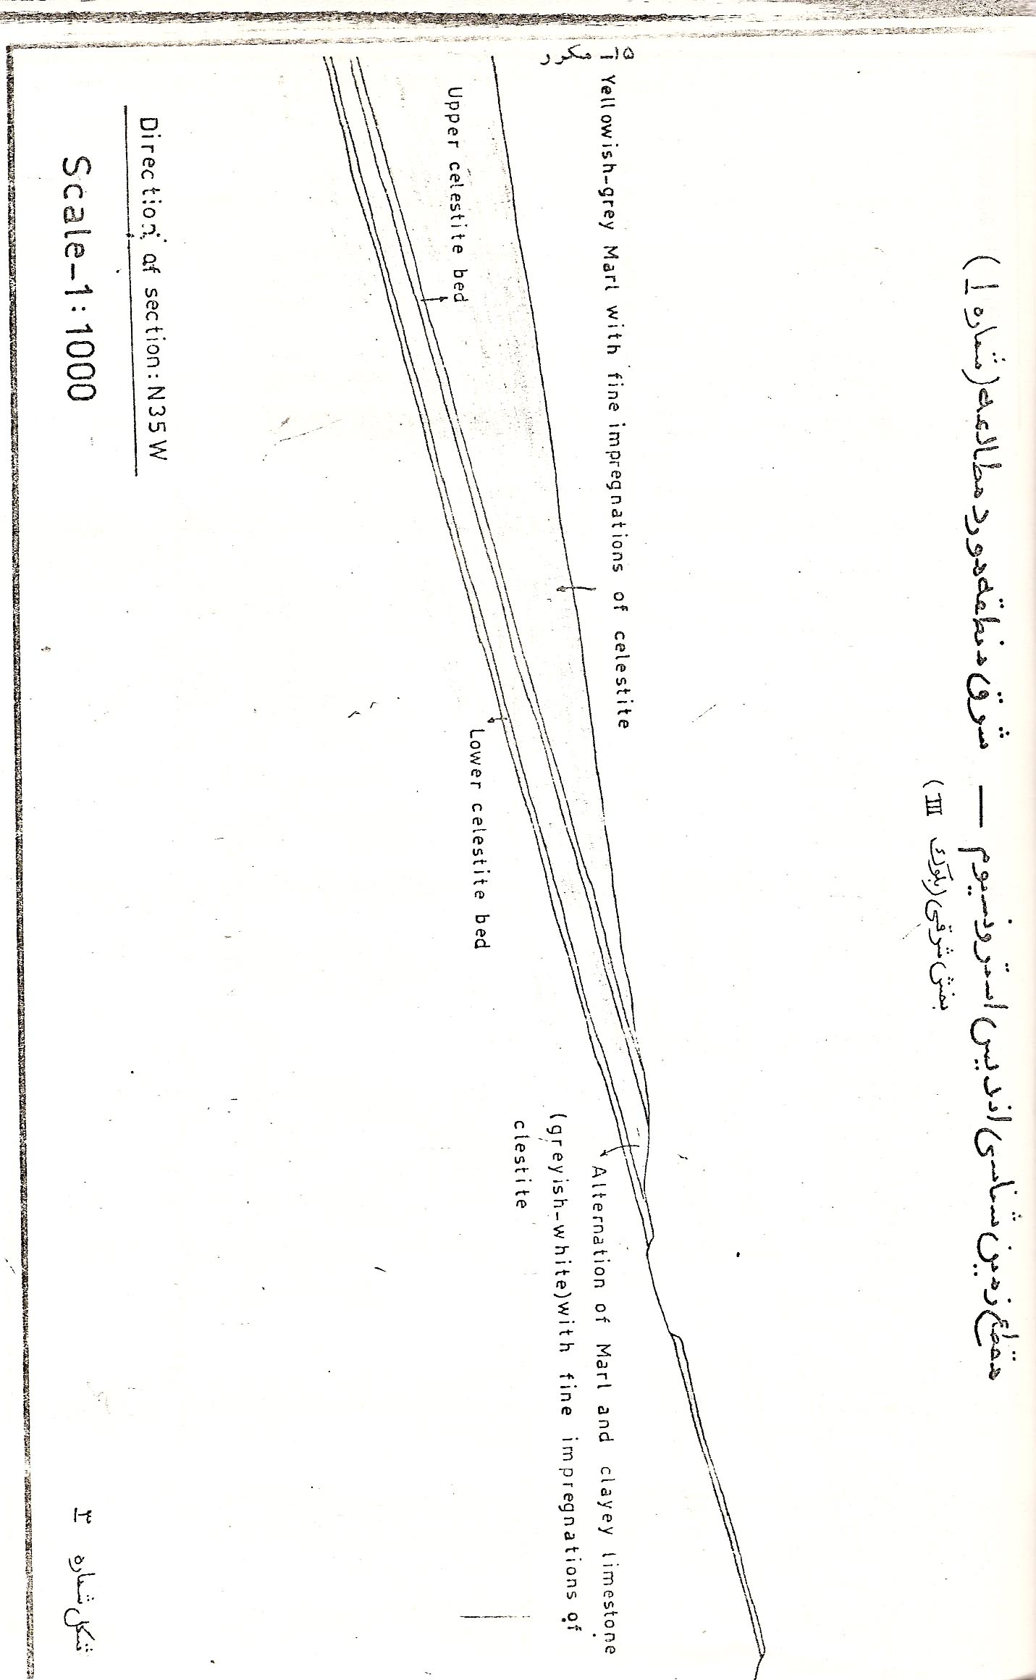
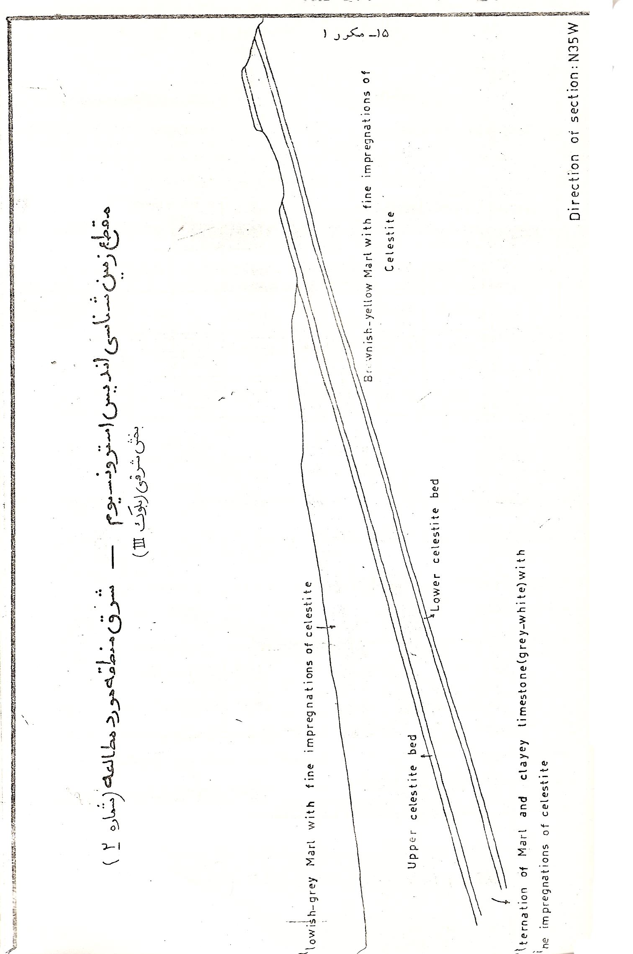
 | sample  NO | Thickh- ess  M | x-Ray  Analyse | Chernistry Analyso |  |  | Sro%  Thicknes | Average  Grade
 |  |  |  | % Fe o  3 2 | Sro % | %So sr  4 | Sro%  Thicknes | Average  Grade
Upper Celes  Tite | A.N11 | 1.2 | CE-D | 0.16 | 38.77 | 68.72 | 46.52 | 39.51  %
Upper Celes  Tite | A.N13 | 0.7 | CE-cQ-D | 0.24 | 40.79 | 72.30 | 28.55 | 39.51  %
Lower Ceies  Tite bed | A.N12 | 0.5 | C-CE-Q | 0.43 | 17.1 | 30.31 | 8.55 | 18.5  %
Lower Ceies  Tite bed | A.N14 | 0.5 | C-CE-Q | 0.37 | 19.91 | 35.29 | 9.95 | 18.5  %

CE - Celestite
C - Ca l c I t e

D - Dolomite
Q - Quartz

شرکت تکنو اکسپورت نيز از لايه زيرين افق معدني سلستيت در بخش شرقي يک نمونه به شماره
4₁₄-45/1 E و از لايه فوقاني يک نمونه به شماره E4₁₄ - 45/2 برداشت کرده که در صد Sro و ضخامت لايه مورد نمونه برداري به شرح ذيل است.

درصد Sro ضخامت لايه m E14- 45/1 لايه تحتاني
44.37 1.2
49.68 1.4 E14 – 45/2 لايه فوقاني

بررسي نتايج بدست آمده توسط شرکت تکنواکسپورت و سازمان زمين شناسي کشور نشان ميدهد که نتايج بدست آمده توسط دو ارگان مربوط قابل مقايسه با يکديگر نيست و اختلاف فاحشي در درصد Sri ، چه در لايه فوقاني و چه در لايه تحتاني به چشم مي خورد که احتمالا" ناشي از تغييرات جانبي عيار لايه مي تواند باشد.

همانطور که در جدول آناليز نمونه ها ملاحظه ميگردد نا خالصي هاي ماده معدني عمدتا" کلسيت، دولوميت و کوارتزميباشندوآزمايشX – Ray انجام شده برروي نمونه هاي AN-12
و AN – 14 که مربوط به لايه زيرين ميباشند نشان ميدهد که سلستيت، کاني دوم، از نظر فراواني بوده است.
تجزيه شيميايي نمونه هاي گرفته شده نشان ميدهد که درصد Sro در دو نمونه مربوط به لايه زيرين 17.1 (درصد 30.31 - So4 Sr ) و 19.91 (درصد 35.29 - So4 Sr )، ودرنمونه هاي مربوط به لايه فوقاني 38.77 (درصد68.72 – SoSr ) و 40.79( درصد 72.30 - So4Sr ) ميباشد.
از نظر ذخيره ماده معدني وتناژ باطله مارني، وضعيت بخش شرقي(بلوکI I I )تقريبا"مشابه بخش شرقي (بلوکI I )ميباشد. با توجه به نتايج بدست آمده و در مقايسه با بخشهاي مرکزي و غربي و پائين تر بودن عيار افق معدني (بخصوص لايه زيرين)در بخش شرقي،بهره برداري از اين بلوک در درجات بعدي اهميت قرار دارد.
در مورد بخش جنوب شرقي که در گزارش شرکت تکنواکسپورت تحت عنوان بلوک IV شماره گذاري گرديده ،بدليل کم اهميت بودن آن ،توسط گروه اکتشافي سازمان زمين شناسي مورد بررسي قرار نگرفت.

انديس سلستيت کوه شکر آب
با توجه به اظهارات بهره بردار قبلي معدن نخجير در مورد وجود انديسي از سلستيت در محدوده معدن سرب متروکه شکر آب واقع در100 کيلومتري شمالغرب منطقه مورد مطاعه(کوه طلحه)،گروه اکتشافي سازمان عزم منطقه گرديد تا انديس ياد شده را مورد بازديد قرار دهد. شرح ذيل حصل بازديد گروه اکتشافي سازمان از اين آثار معدني ميباشد:
در ميان تناوب لايه هاي آهکي و مارني تشکيلات قم که با روند عمومي شمالغرب – جنوب شرق شيب متوسطي حدود 50 درجه بطرف جنوب غرب،در منطقه گسترش دارند،به دو افق سلستيت با فاصله استراتيگرافي حدود 40 متر از يکديگر برخورد گرديد.
بر روي آثار سلستيت مورد بحث توسط شرکت استرانسيوم ايران(بهره بردار قبلي معدن نخجير) عمليات اکتشافي شامل ترانشه وتونل اکتشافي انجام پذيرفته است. اين آثار معدني بخشي از دو افق استرانسيم بطول تقريبي 40 کيلومتر ميباشد که در دامنه شمالي سياه کوه امتداد دارد. در سال 1362 آقاي دکتر امامي ازبخش سنگ شناسي سازمان،طي گزارش مقدماتي،بخش شمال شرقي چهار گوش آران(مين شناسي و زمين شناسي اقتصادي)محدوده گسترش ماده معدني را در نقشه اي که ضميمه اين گزارش ميباشد مشخص کرده اند(صفحه 19 مکرر). مقطع شماتيک صفحه 19 مکرر- 1موقعيت استراتيگرافي دو افق را نسبت به يکديگر و ليتولوژي بخشهاي مختلف را نشان ميدهد.
همانطور که در مقطع ملاحظه ميشود افق زيرين مشتمل بر دو لايه است: لايه زيرين با ضخامت متوسطي برابر 2 متر (ضخامت حداکثر اين لايه 3 متر است)، و لايه بالائي با ضخامت متوسطي برابر 1 متر ميباشد. بين دو لايه معدني يک لايه از آهک خاکستري رنگ با ضخامت 1 متر قرار دارد. جهت اکتشاف اين افق بطرف شمالغرب يک تونل اکتشافي توسط شرکت استرانسيوم ايران حفر گرديده است که بدليل متروکه بودن، امکان بازديد از داخل تونل درحال حاضر وجود ندارد.
افق بالائي که از يک لايه تشکيل شده، داراي ضخامت متوسطي حدود 2 متر ميباشد و در دو نقطه از آن گودالهائي جهت شناسايي و احتمالا" استخراج سلستيت حفر گرديده است.
از دو افق معدني سلستيت دو نمونه جهت آزمايشات لازم برداشت گرديد.نمونهA.N.22 مربوط به افق زيرين و از لايه زيرين آن ميباشد و نمونه A.N.21 از افق بالائي برداشت گرديده است. هر دو نمونه مورد آزمايشات مينرالوژيکي و شيمي قرار گرفتند کهنتايج بدست آمده در صفحه 119 مکرر درج گرديده است.
با توجه به نتايج بدست آمده ،بعيد نميباشد که با پي جوئي دقيق بتوان مناطق مناسب از نظر کيفيت،ذخيره و شرايط بهره برداري براي هر دو افق بخصوصي افق فوقاني که داراي روباره مارني بوده و با فرسايشي قسمتي از مارنها و ايجاد دره ها و نقاط تو پو گرافي پست که نشان دهنده وجود شرايط مناسب استخراجي ميباشد تعيين نمود. در مورد افق زيرين لازم به توضيح است که به طرف شمالغرب با توجه به وجود روباره عظيمي از آهک ماسيوکرم رنگ به ضخامت حدود 40 متر،نياز به انجام کارهاي اکتشافي خاصي در اين بخش از افق نميباشد.
بهر حال يک بررسي اکتشافات مقدماتي در نواحي کوه ستگاب زرد(محل انديس مورد بحث)و دامنه شمالي سياه کوه که اين افق معدني گسترش دارد جهت شناسائي بلوکهاي قابل بهره برداري الزامي ميباشد./ ف

پايان

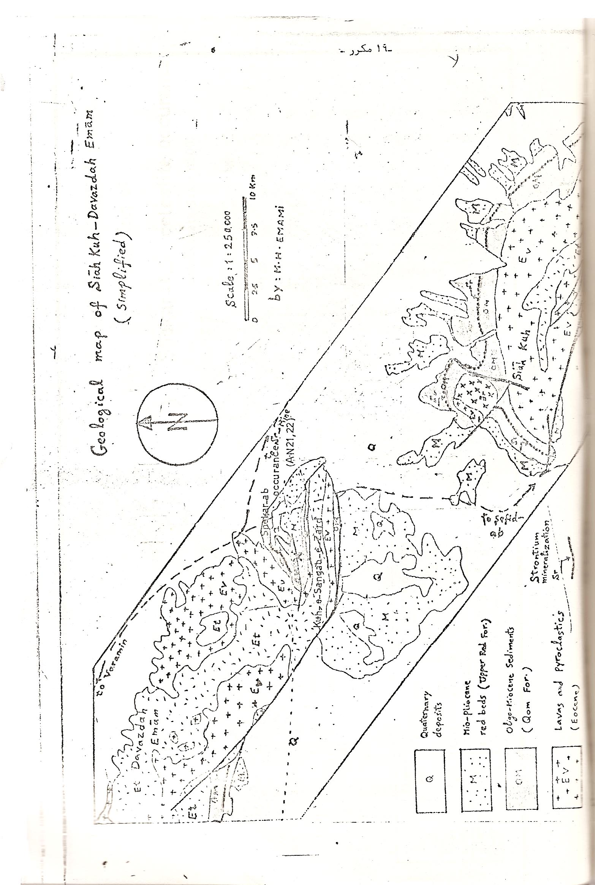
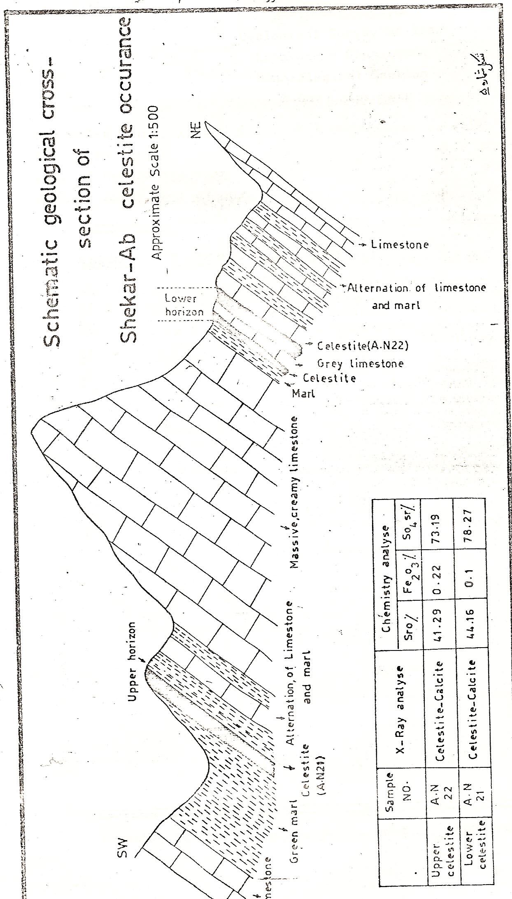
سازمان زمين شناسي کشور
Geolgical Survey of Iran
Laboratory Department
Mineralogical Section
X-Ray Laboratory

در خواست کننده N BIA .NA Requested by:MR .A

شماره گزارش : Report No : 66-4
تاريخ گزارش : Date of Report :66.2.28
بهاي تجزيه : Cost of Analyais :61200/-

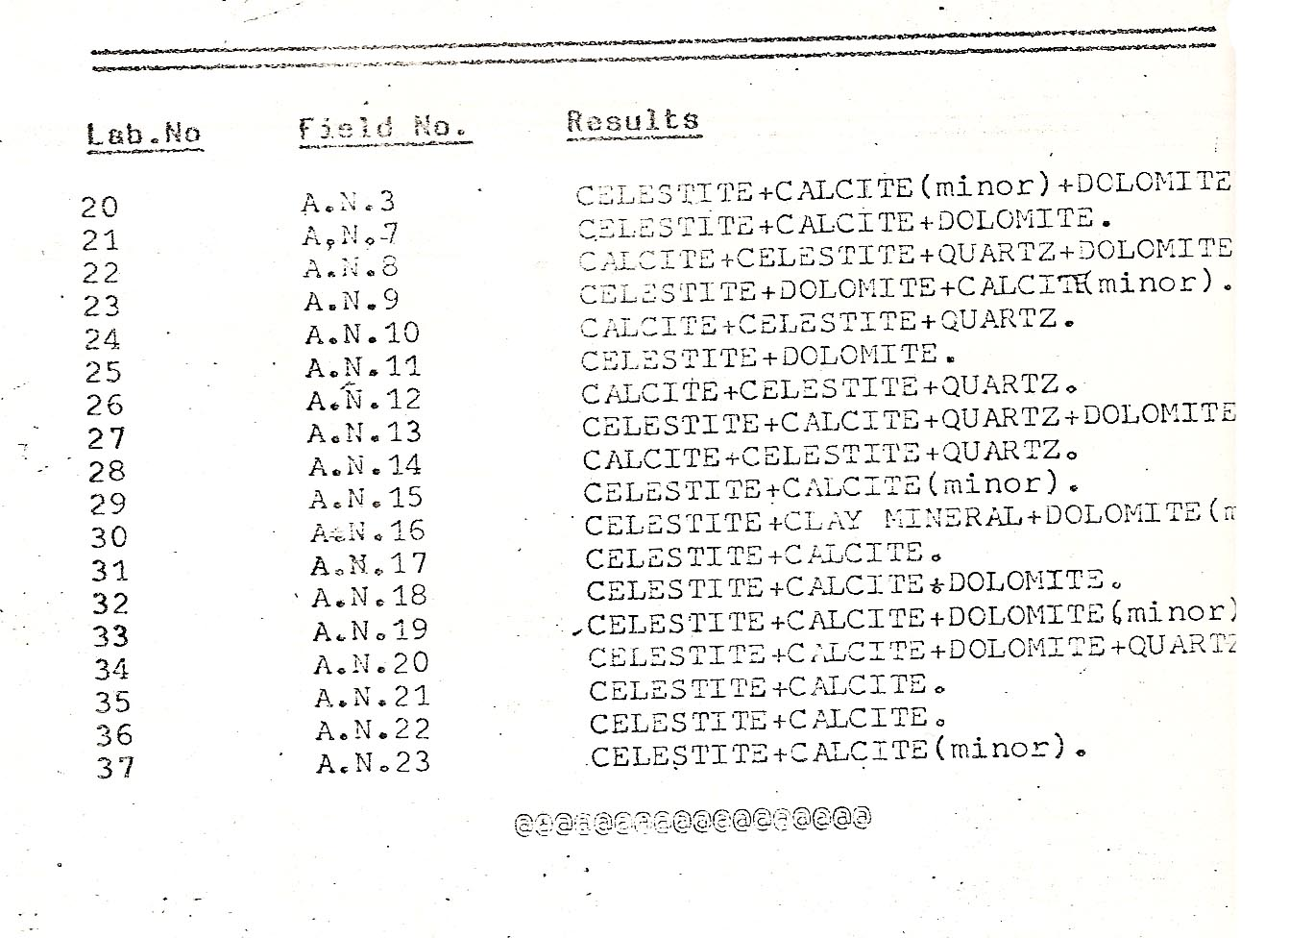

سازمان زمين شناسي کشور
Geological Survey Of Iran
Mineral Resources Department
Mineralogical Section
X-Ray Laboratory

در خواست کننده : احمد نبيان Requested by :
شماره در خواست و گزارش : 172 – 65 Request and Report NO :
تاريخ گزارش : 6/12/65 : Date Of Report
بهاي تجزيه : Cost Of Analysis :

Results Field NO. Lab .No CELEST I TE 5 A.N. 1067

..................................................................

"بسمه تعالي "
سازمان زمين شنسي کشور

قسمت آزمايشگاهاي تجزيه سنگها و کانه ها و آب

شماره گزارش 1-66
درخواست کننده آقاي احمد نبيان تجزيه براي 18 نمونه

تاريخ درخواست 10/1/66

تاريخ گزارش 29/1/66
بهاي تجزيه 74700 ريال
 |  |  |  |  |  | % so4sr | % Fe203 | Sro | شماره نمونه
 |  |  |  |  |  | 77.1 | 11/ | 5/43 | A.N.3
 |  |  |  |  |  | 69.13 | 24/0 | 00/39 | 7"
 |  |  |  |  |  | 19.14 | 4/0 | 8/10 | 8 "
 |  |  |  |  |  | 79.6 | 2/0 | 91/44 | 9 "
 |  |  |  |  |  | 25.01 | 34/0 | 11/14 | 10"
 |  |  |  |  |  | 68.72 | 16/0 | 77/38 | 11"
 |  |  |  |  |  | 30.31 | 43/0 | 1/17 | 12 "
 |  |  |  |  |  | 72.30 | 24/0 | 79/40 | 13 "
 |  |  |  |  |  | 35.29 | 37/0 | 91/19 | 14 "
 |  |  |  |  |  | 79.66 | 15/0 | 94/44 | 15 "
 |  |  |  |  |  | 76.68 | 18/0 | 26/43 | 16 "
 |  |  |  |  |  | 67.76 | 47/0 | 23/38 | " 17
 |  |  |  |  |  | 67.35 | 7/0 | 00/38 | " 18
 |  |  |  |  |  | 71.18 | 53/0 | 16/40 | 19"
 |  |  |  |  |  | 66.86 | 78/0 | 72/37 | 20"
 |  |  |  |  |  | 73.19 | 22/0 | 29/41 | 21"
 |  |  |  |  |  | 78.27 | 1/0 | 16/44 | 22"
 |  |  |  |  |  | 81.52 | 08/0 | 99/45 | 23"

" بسمه تعالي"
سازمان زمين شناسي کشور
قسمت آزمايشگاه هاي تجزيه سنگها وکانه ها وآب
شماره گزارش 151 – 65
درخوست کننده آقاي احمد نبيان تجزيه براي 5 نمونه
تاريخ درخواست 27/11/65
تاريخ گزارش 3/12/65
بهاي تجزيه 20750ريال
 |  |  |  |  |  |  | So4sr% | sro% | Fe203% | شماره نمونه
 |  |  |  |  |  |  | 23.74 | 88/41 | 57/0 | AN-1
 |  |  |  |  |  |  | 65.32 | 85/36 | 94/0 | AN-2
 |  |  |  |  |  |  | 80.13 | 21/45 | 12/0 | AN-4
 |  |  |  |  |  |  | 77.71 | 84/43 | 08/0 | AN-5
 |  |  |  |  |  |  | 38.83 | 91/21 | 91/0 | AN-6

سرپرست : پرويز جهانگيري تجزيه کننده : فاطمه حاج حسيني

